Федеральное государственное автономное образовательное учреждение высшего образования Национальный исследовательский университет ИТМО

Факультет программной инженерии и компьютерной техники

Лабораторная работа №2

Вариант № 2683

Выполнил: студент группы P3108, Васильев Н. А.

Преподаватель: Письмак Алексей Евгеньевич

Санкт-Петербург 2023

# Текст задания

На основе базового класса Pokemon написать свои классы для заданных видов покемонов. Каждый вид покемона должен иметь один или два типа и стандартные базовые характеристики:

* очки здоровья (HP)
* атака (attack)
* защита (defense)
* специальная атака (special attack)
* специальная защита (special defense)
* скорость (speed)

Классы покемонов должны наследоваться в соответствии с цепочкой эволюции покемонов. На основе базовых классов PhysicalMove, SpecialMove и StatusMove реализовать свои классы для заданных видов атак.

Атака должна иметь стандартные тип, силу (power) и точность (accuracy). Должны быть реализованы стандартные эффекты атаки. Назначить каждому виду покемонов атаки в соответствии с вариантом. Уровень покемона выбирается минимально необходимым для всех реализованных атак.

Используя класс симуляции боя Battle, создать 2 команды покемонов (каждый покемон должен иметь имя) и запустить бой.

# Текст варианта

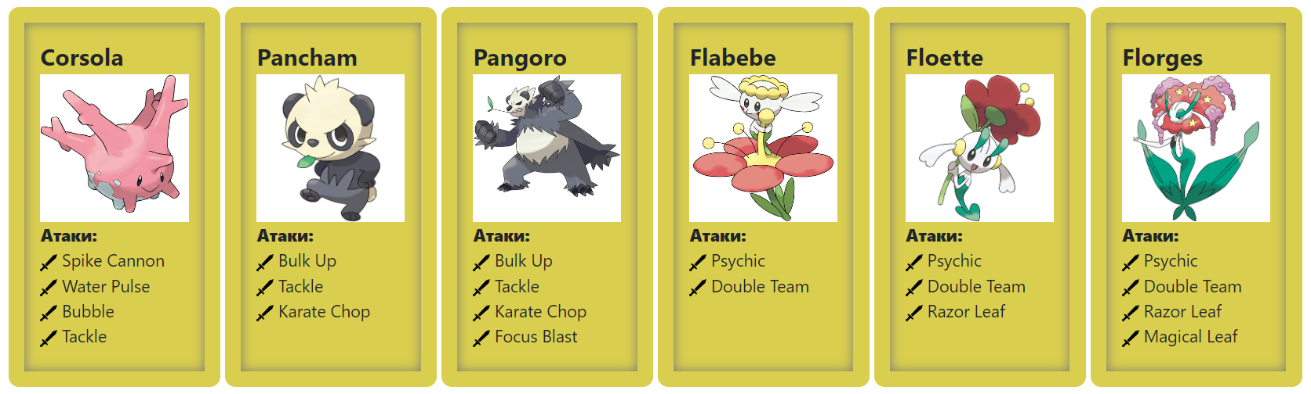

# Диаграмма классов реализованной объектной модели.

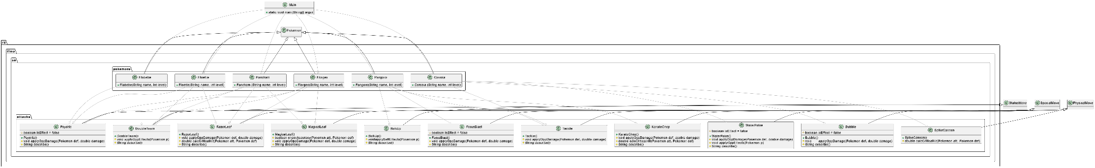

# Исходный код программы

Ссылка на GitHub: <https://github.com/kihort-si/itmo/blob/main/proga/lab2>

# Результаты работы

Corsola Радиоактивная свинья из команды желтых вступает в бой!

Florges Цветочек из команды зеленых вступает в бой!

Florges Цветочек промахивается

Corsola Радиоактивная свинья использовал WaterPulse и сбил цель с толку.

Florges Цветочек теряет 4 здоровья.

Florges Цветочек промахивается

Corsola Радиоактивная свинья применил Tackle.

Florges Цветочек теряет 3 здоровья.

Florges Цветочек промахивается

Corsola Радиоактивная свинья использовал WaterPulse и сбил цель с толку.

Florges Цветочек теряет 6 здоровья.

Florges Цветочек теряет сознание.

Pancham Хитрый медведь из команды зеленых вступает в бой!

Pancham Хитрый медведь бросил Magical Leaf.

Corsola Радиоактивная свинья теряет 17 здоровья.

Corsola Радиоактивная свинья теряет сознание.

Flabebe Бабочка из команды желтых вступает в бой!

Pancham Хитрый медведь промахивается

Flabebe Бабочка промахивается

Pancham Хитрый медведь бросил Magical Leaf.

Flabebe Бабочка теряет 4 здоровья.

Flabebe Бабочка промахивается

Pancham Хитрый медведь промахивается

Flabebe Бабочка психологически атаковал и снизил специальную защиту.

Pancham Хитрый медведь психологически атаковал и снизил специальную защиту.

Flabebe Бабочка промахивается

Pancham Хитрый медведь психологически атаковал и снизил специальную защиту.

Flabebe Бабочка психологически атаковал и снизил специальную защиту.

Pancham Хитрый медведь психологически атаковал и снизил специальную защиту.

Flabebe Бабочка промахивается

Pancham Хитрый медведь промахивается

Flabebe Бабочка промахивается

Pancham Хитрый медведь психологически атаковал и снизил специальную защиту.

Flabebe Бабочка промахивается

Pancham Хитрый медведь промахивается

Flabebe Бабочка психологически атаковал и снизил специальную защиту.

Критический удар!

Pancham Хитрый медведь увеличивает специальную защиту.

Pancham Хитрый медведь бросил Magical Leaf.

Flabebe Бабочка теряет 4 здоровья.

Flabebe Бабочка психологически атаковал.

Pancham Хитрый медведь бросил Magical Leaf.

Flabebe Бабочка теряет 4 здоровья.

Flabebe Бабочка психологически атаковал.

Pancham Хитрый медведь психологически атаковал и снизил специальную защиту.

Flabebe Бабочка промахивается

Pancham Хитрый медведь промахивается

Flabebe Бабочка психологически атаковал.

Pancham Хитрый медведь атаковал при помощи Razor Leaf.

Flabebe Бабочка теряет 10 здоровья.

Flabebe Бабочка теряет сознание.

Floette Фея из команды желтых вступает в бой!

Floette Фея психологически атаковал и снизил специальную защиту.

Pancham Хитрый медведь бросил Magical Leaf.

Floette Фея теряет 4 здоровья.

Floette Фея психологически атаковал и снизил специальную защиту.

Pancham Хитрый медведь промахивается

Floette Фея психологически атаковал и снизил специальную защиту.

Pancham Хитрый медведь промахивается

Floette Фея промахивается

Pancham Хитрый медведь атаковал при помощи Razor Leaf.

Floette Фея теряет 13 здоровья.

Floette Фея теряет сознание.

В команде желтых не осталось покемонов.

Команда зеленых побеждает в этом бою!

# Выводы

В ходе данной лабораторной работы я познакомился с объектно-ориентированным программированием, научился создавать классы на основе существующих, работать с методами и модификаторами доступа, создавать и импортировать пакеты.